检 测 报 告

试验名称：密度

主检： |  | 日期： | 2022年6月29日
审核： |  | 日期： | 年月日
批准： |  | 日期： | 年月日

北京光华荣昌汽车部件有限公司实验室

声 明

- 报告无实验室“检测专用章”无效。
- 报告无主检、审核、批准人签字无效。
- 报告涂改无效。
- 复制报告未重新加盖“检测专用章”无效。
- 对检测报告若有异议，请收到报告后15个工作日内通知实验室。
⑹ 送样检测仅对样品负责。
⑺ 电子版报告无安全密码无效。

试验单位：北京光华荣昌汽车部件有限公司实验室
地 址：北京市昌平区流村镇工业园区
电 话： (010) 60793358-5711 邮 编：102200

样品名称 | 座垫/靠背及头枕发泡（副驾） | 车 型 | X5000S
样品件号 | SHT0014231  SHT0014234 | 样品数量 | 20件
委托单位 | 项目管理部 | 生产单位 | /
送样者及其  联系方式 | 连晓雨  18515291579 | 送样日期 | 2022年6月24日
试验地点 | 北京光华荣昌汽车部件有限公司  实验室 | 试验日期 | 2022年6月28日
试验项目 | 密度
试验标准 | GB/T 6343-2009
样件状态 | 量产品
试验结果 | 不评价
备 注

一、试验条件
试验时间： | 2022年6月28日—2022年6月28日
试验地点： | 北京光华荣昌汽车部件有限公司实验室
试验人员： | 王伟
环境温/湿度： | 温度：26℃；湿度：51 %
二、试验仪器设备
序号 | 设备名称 | 设备编号 | 规格型号 | 厂家 | 精度 | 有效期
1 | 数显卡尺 | L-145 | 0-300mm | LINKS | 0.01mm | 2022年12月12日
2 | 电子计数秤 | Q-025 | BCS-3-SX | 佰伦斯电子科技有限公司 | 0.1g | 2022年12月5日
三、试验方法及评价标准
1、试验方法
将全部去除表皮的样件在温度23±2℃和相对湿度50±10%环境调节16h,并在温度23±2℃和相对湿度50±10%环境下对每个尺寸测量三个位置，分别计算每个尺寸平均值，并计算试样体积。
1.2称量试样，精度到0.5%，单位为克（g）。
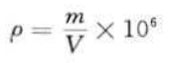
2、评价标准
不评价
四、标准偏离
1、标准偏离
无
五、试验结果
1、试验结果
样品名称及编号 | 序号 | 体积（mm³） | 重量（g） | 密度（㎏/m³）
X5000S  座垫发泡  （480/580）  155-005 | 1# | 269034.13 | 17.2 | 63.9
X5000S  座垫发泡  （480/580）  155-005 | 2# | 256924.56 | 16.3 | 63.4
X5000S  座垫发泡  （480/580）  155-005 | 3# | 260434.03 | 16.0 | 61.4
X5000S  座垫发泡  （480/580）  155-005 | 4# | 257441.03 | 15.9 | 61.8
X5000S  座垫发泡  （480/580）  155-005 | 5# | 256341.95 | 16.9 | 65.9
X5000S  座垫发泡  （480/580）  155-005 | 平均值 |  |  | 63.3
样品名称及编号 | 序号 | 体积（mm³） | 重量（g） | 密度（㎏/m³）
X5000S  靠背及头枕发泡  （500/580）  155-006 | 1# | 268133.91 | 16.8 | 62.7
X5000S  靠背及头枕发泡  （500/580）  155-006 | 2# | 259470.19 | 15.5 | 59.7
X5000S  靠背及头枕发泡  （500/580）  155-006 | 3# | 263483.19 | 16.9 | 64.1
X5000S  靠背及头枕发泡  （500/580）  155-006 | 4# | 256857.61 | 16.1 | 62.7
X5000S  靠背及头枕发泡  （500/580）  155-006 | 5# | 254973.37 | 15.5 | 60.8
X5000S  靠背及头枕发泡  （500/580）  155-006 | 平均值 |  |  | 62.0
样品名称及编号 | 序号 | 体积（mm³） | 重量（g） | 密度（㎏/m³）
X5000S  座垫发泡  （490/580）  155-007 | 1# | 264813.64 | 16.8 | 63.4
X5000S  座垫发泡  （490/580）  155-007 | 2# | 265439.21 | 17.0 | 64.0
X5000S  座垫发泡  （490/580）  155-007 | 3# | 259363.23 | 15.9 | 61.3
X5000S  座垫发泡  （490/580）  155-007 | 4# | 252503.92 | 15.8 | 62.6
X5000S  座垫发泡  （490/580）  155-007 | 5# | 261917.62 | 17.0 | 64.9
X5000S  座垫发泡  （490/580）  155-007 | 平均值 |  |  | 63.3
样品名称及编号 | 序号 | 体积（mm³） | 重量（g） | 密度（㎏/m³）
X5000S  靠背及头枕发泡  （490/580）  155-008 | 1# | 258566.02 | 16.8 | 65.0
X5000S  靠背及头枕发泡  （490/580）  155-008 | 2# | 259816.57 | 16.7 | 64.3
X5000S  靠背及头枕发泡  （490/580）  155-008 | 3# | 253509.86 | 15.5 | 61.1
X5000S  靠背及头枕发泡  （490/580）  155-008 | 4# | 254983.95 | 16.1 | 63.1
X5000S  靠背及头枕发泡  （490/580）  155-008 | 5# | 259279.95 | 16.1 | 62.1
X5000S  靠背及头枕发泡  （490/580）  155-008 | 平均值 |  |  | 63.1

2、结果照片
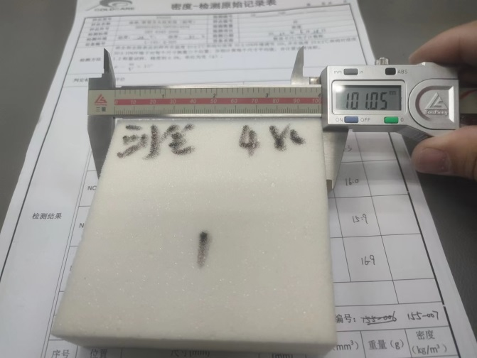 | 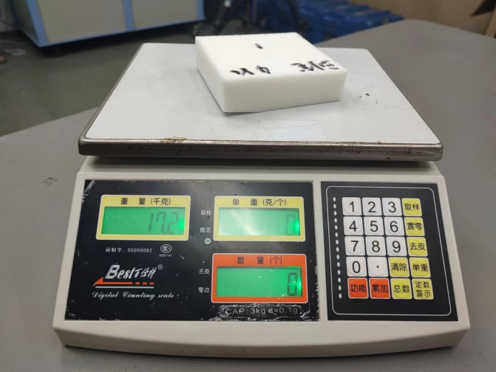
3、试验结论
不评价
备注: 合格: 达到要求; 不合格: 未达到要求; 不评价:未提供评价标准:
六、试验照片
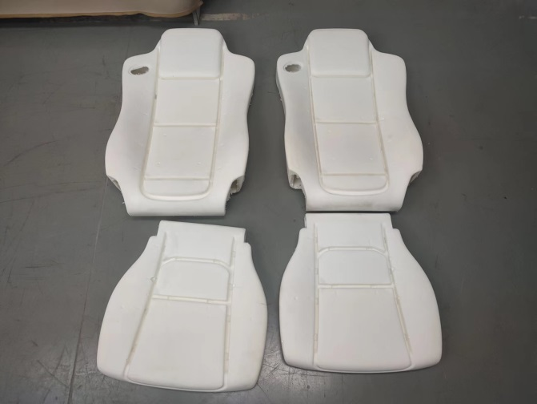
来样照片
试验中
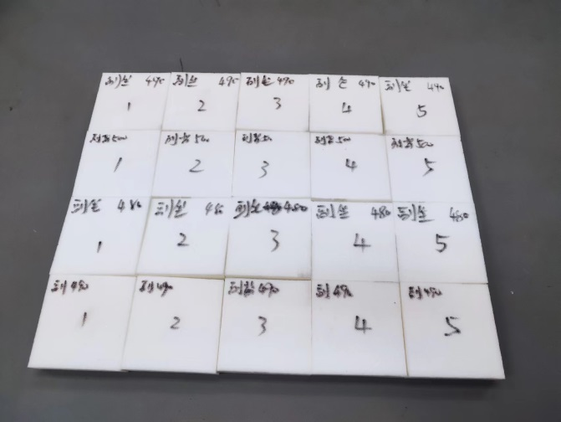 |  | 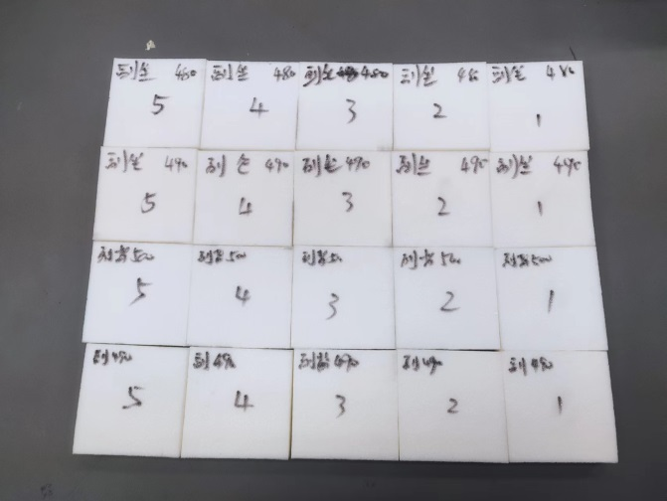
试验前 |  | 试验后
附录：样品情况表
项 目 | 样品情况
车辆名称、型号、商标 | X5000S
车辆类型 | /
车辆生产厂 | /
样品名称 | 座垫/靠背及头枕发泡（副驾）
规格型号 | SHT0014231  SHT0014234
结构 | /
材料名称 | /
正面颜色 | /
**报告结束**

